Tarnobrzeg 04.05.2020
Materiały do zdalnego nauczania, grupa I rewalidacyjno – wychowawcza
nauczyciel – mgr Krystyna Barszcz
pomoc terapeutyczna – Ewa Sobiło, Maria Ogorzałek
Bardzo proszę rodziców o częste powtarzanie z dzieckiem w ciągu dnia wcześniejszych zaleceń.
Proponuję zajęcia; stymulująco – relaksacyjne prowadzonych Metodą Ruchu Rozwijającego wg. W. Sherborne.
Polecam zajęcia z instruktażem - https://www.youtube.com/watch?v=E70w9ThgmEM- Bawimy się wesoło.
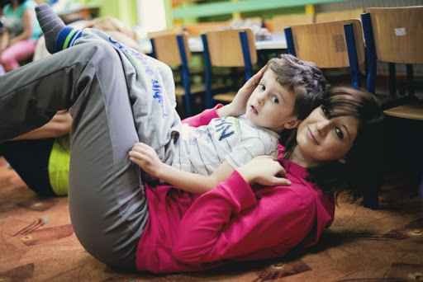
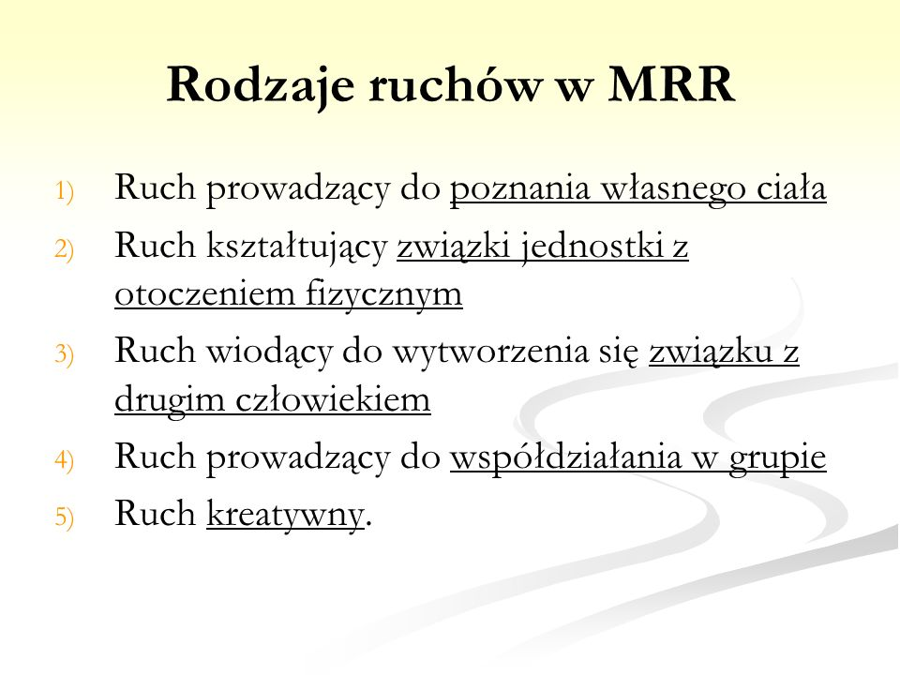
Na stronie internetowej You Tube – polecam słuchanie piosenek o wiośnie dla dzieci.
Polecam też program pt, Wesoła nauka, o godz. 11.05 na TVP trwający 30 min.

Proszę o stosowaniu wzmocnień za każdą poprawnie wykonaną czynność przez wychowanka czyli pochwały, uściski, głaskanie, całusy.

Bibliografia
- opracowanie na podstawie portalu edukacyjnego .Metoda Ruchu Rozwijającego wg.W.Sherborne,
- program TVP,
- opracowanie na podstawie strony internetowej.

